平成30年12月19日
（一社）島根県臨床検査技師会
会 員 各 位
（一社）島根県臨床検査技師会
会 長 三島 清司
生物化学分析部門長 野畑 亜希子

生物化学分析部門研修会のご案内

皆様におかれましては、ますますご健勝のことお慶び申し上げます。
今回の生物化学分析部門研修会は、精度保証の1つの柱である精度管理の研修会を企画しました。内部精度管理の設定方法や管理法を学んだ後、サーベイの意義とその評価方法について理解を深めたいと考えています。
グループディスカッションでは他施設の技師間で精度管理の情報交換を行います。
生化学部門だけでなく、他部門の技師の方もご参加頂けます。
ご多忙とは存じますが、多数ご参加頂きますようご案内申し上げます。

記

日時： 平成31年1月27日（日） 13：00 ～ 16：30 （12:30より受付）
（休憩・質疑応答の時間を含みます）

場所： 島根大学医学部附属病院 ゼブラ棟2階 カンファレンスだんだん
（病院正面玄関横 日本調剤島大薬局2階）

内容： ①講演「内部精度管理～統計学的精度管理の運用と活用～」
講師： 近藤 憲治 先生
（シスメックス株式会 広島支店 学術サポート）
②講演「外部精度管理～施設間評価と共用基準範囲の導入～」
講師： 高柳 稔 先生
（シスメックス株式会社 学術情報部 検査室品質管理支援課）
③グループディスカッション

募集人数： 30名程度
参加費： 500円
（臨床検査技師の非会員 5.000円、関連学会・団体の会員3.000円）

申込み〆切 平成31年1月20日
申込書送付先および問い合わせ先：参加申込書に記載

生物化学分析部門研修会 参加申込書

日時： 平成31年1月27日（日） 13：00 ～ 16：30 （12:30より受付）
場所： 島根大学医学部附属病院 ゼブラ棟2階 カンファレンスだんだん

施設名【 】
氏 名 | 連絡先
生涯教育履修点数：専門－20点 （会員証を必ずご持参下さい）

申込書送付先および問合せ先
島根大学医学部附属病院検査部 野畑 亜希子
TEL：0853-20-2419 FAX：0853-20-2423
E-mail：nobata@med.shimane-u.ac.jp

【島根大学医学部建物ご案内】
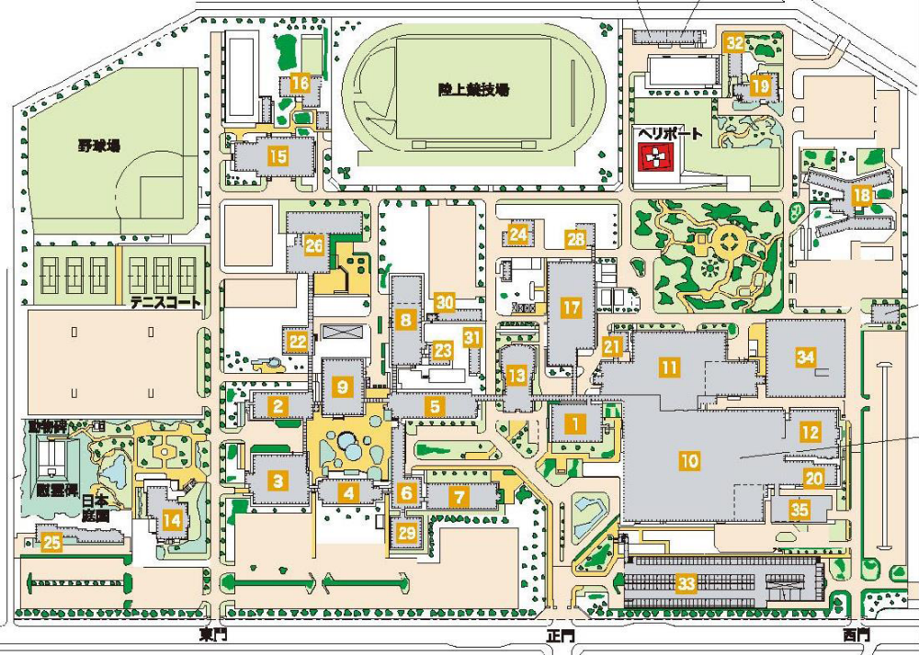
ゼブラ棟2階
カンファレンスだんだん

